بناء موقع مركز تجاري – مول Mall

مقدّمة
تهدف هذه الوظيفة إلى تصميم وبرمجة موقع إلكتروني لعرض معلومات عن المواد الاستهلاكية واستقبال شكاوى المواطنين لضبط الأسعار بالشكل الأمثل. وعلى الطلاب بناء الموقع ابتداءً من تصميم قاعدة البيانات المستخدمة في تخزين بيانات الموقع إلى تصميم الواجهات وبرمجتها.
نص الوظيفة
قررت إدارة مركز تجاري إنشاء موقع إلكتروني تعريفي بأهم المواد التي تبيعها وعرض أسعارها، بحيث يقدم الموقع الخدمات التالية لزواره:
- عرض أنواع المتاجر الموجودة في المركز.
- عرض أسماء المتاجر ومواقعها حسب نوع محدد.
- عرض معلومات تفصيلية عن أي متجر.
- البحث عن مادة بحسب نوعها، وتحديد المتاجر التي تبيع هذه المادة وأسعارها في هذه المتاجر.
وبالطبع يجب تزويد الموقع بصفحة لتمكين إدارة الموقع من تعديل المعلومات (إضافة، حذف، تعديل) المعروضة في هذا الموقع.

الصفحة الرئيسية في الموقع
هي صفحة الترحيب بالزوار، وهي تحوي أسماء الطلاب المشاركين في بناء الموقع (الأسماء الكاملة، البريد الإلكتروني أو الرقم، الصف) وارتباطاً تشعّبيّاً لاستعراض التقرير كما يبيّن الشكل التالي:

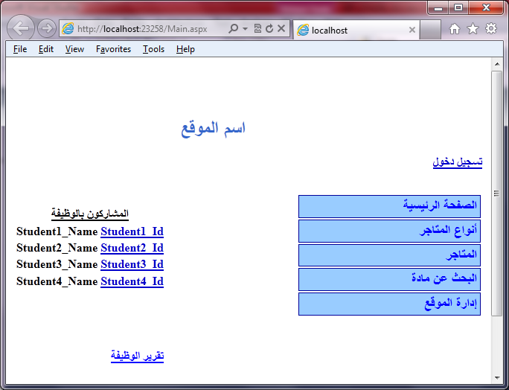
الشكل رقم 1 : الصفحة الرئيسيّة

لاحظ مجموعة الارتباطات التشعبية الموجودة إلى يمين الصفحة، وهي موجودة في جميع صفحات الموقع وليس بالضرورة أن تكون على اليمين لأن هذه المسالة تصميمية خاصة بكم. ولكن الهدف من هذه الارتباطات التشعبية هو تمكين زائر الموقع من التجول في الموقع بسهولة.

صفحة عرض أسماء المتاجر وأنواعها:
تعرض هذه الصفحة أسماء جميع المتاجر الموجودة في المركز التجاري مع أنواعها. وعند اختيار أحد المتاجر يتم الانتقال إلى صفحة لعرض البضائع الموجودة في المتجر.
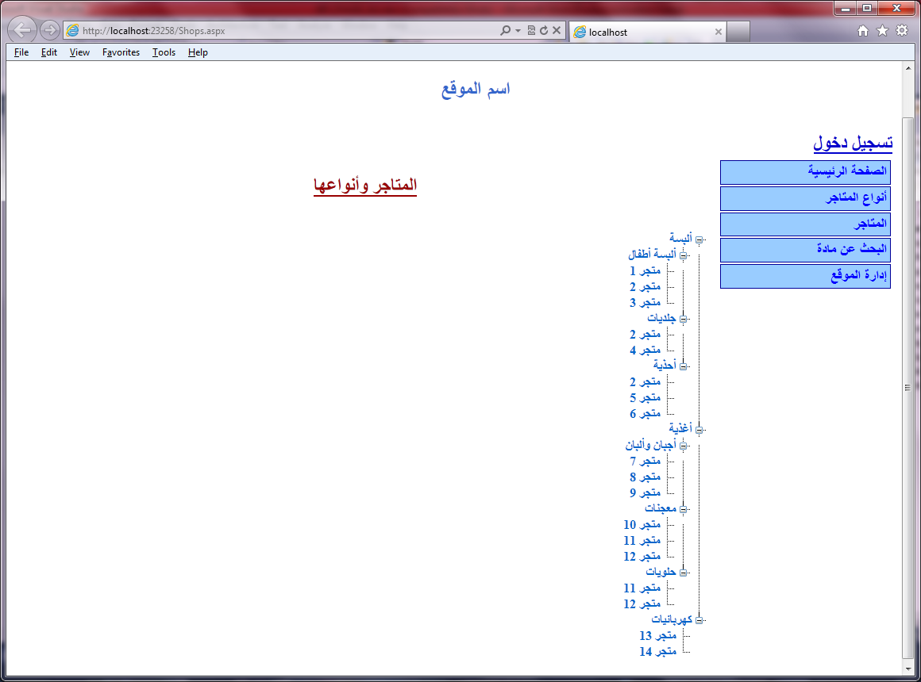
الشكل رقم 2 : أنواع وأسماء المتاجر المشاركة في المتجر

ملاحظة: لست مقيداً بهذه الطريقة لإظهار البيانات، بل يمكنك اختيار أي طريقة عرض تجدها مناسبة.

صفحة عرض مواد متجر:
تعرض هذه الصفحة اسم المتجر واختصاصه وعنوانه ضمن المركز التجاري وجميع البضائع الموجودة في هذا المتجر. المعلومات المعروضة عن البضائع تشمل اسم المنتج ومواصفاته وسعره.
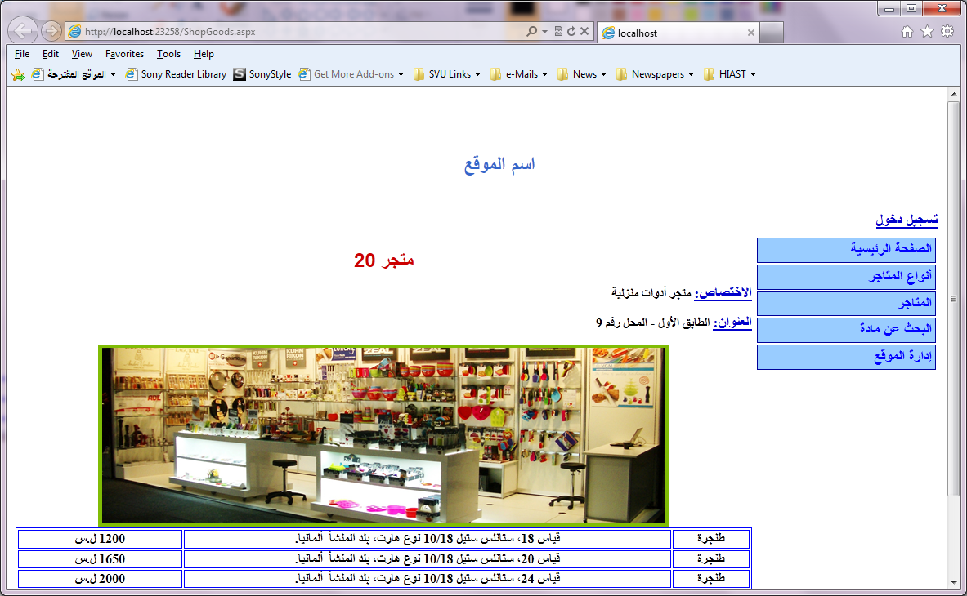
الشكل رقم 3 : عرض المواد الموجودة في متجر

صفحة البحث عن المواد:
تمكن هذه الصفحة الزائر من البحث عن مواد. ويمكن إجراء البحث بحسب اسم المادة (أو جزء منه)، أو جزء من مواصفات المادة. وعند الضغط على زر البحث يتم عرض جميع المواد الموافقة لشروط البحث المدخلة. حيث يتم عرض اسم المتجر الذي يحوي هذه المادة، اسم المادة، مواصفاتها، وسعرها.
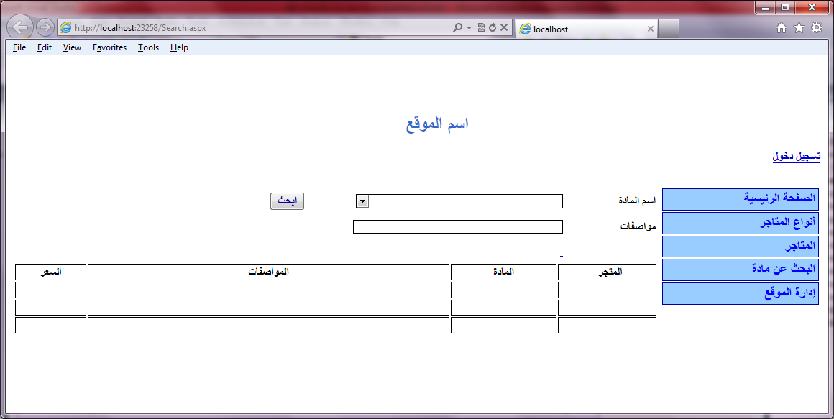
الشكل رقم 4 : صفحة البحث عن المواد

إدارة الموقع:
يمكن ملاحظة الرابط "إدارة الموقع" الذي يسمح بالدخول إلى إدارة الموقع لتنفيذ أحد العمليات التالية:
- تعريف أنواع المتاجر (إضافة، تعديل، حذف)،
- تعديل (إضافة، تعديل، حذف) أسماء المتاجر ومعلوماتها: اسم المتجر، اختصاصه، العنوان،
- بالإضافة إلى تعديل المواد ومواصفاتها وأسعارها لكل متجر.

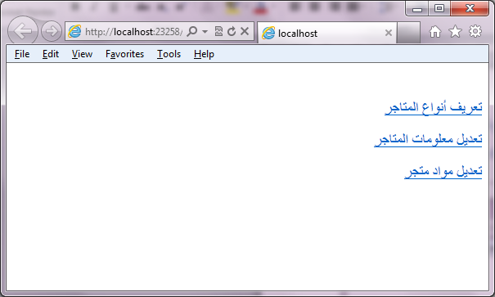
الشكل رقم 5 : صفحة إدارة الموقع

صفحات التعريف:
يترك للمجموعات اختيار الطريقة المناسبة لتعريف وتعديل أنواع المتاجر وأسمائها ومعلوماتها وموجوداتها.

تنبيه: بنتيجة ما ذكر سابقاً، لاحظ وجود نوعين من المستخدمين: مديرو الموقع الذين يسمح لهم بإجراء تعديلات على معلومات الموقع، وزوار عاديين يسمح لهم باستعراض صفحات البحث وأنواع المتاجر، دون السماح لهم بتعديل معلومات الموقع.

المطلوب
المطلوب تنفيذ الموقع المشروح أعلاه، والتي تشمل الأقسام التالية:
- أنشئ مجلّداً خاصّاً بالوظيفة يحمل الاسم ITA320_F11_ مضافاً إليه أرقام الطلاب المشاركين. مثال: إذا كانت أرقام الطلاب المشاركين في حل الوظيفة هي 123456 و 123457 و 123458، سيكون اسم المجلّد هو ITA320_F11_123456_123457_123458.
- أنشئ المشروع على شكل Solution أي سيتم إنشاء المجلدين Solution و WebSite ضمن المجلد ITA320_F11_123456_123457_123458.
- تأكد من وجود المجلد ITA320_F11_123456_123457_123458\WebSite\App_Data
- أنشئ قاعدة البيانات التي تحوي الكيانات اللازمة لتخزين بيانات الموقع بحيث تكون الملفات الافتراضية لهذه القاعدة (.mdf, .ldf) مخزنة في المجلد ITA320_F11_123456_123457_123458\WebSite\App_Data.
- يجب إضافة بيانات تجريبية للموقع تسمح لمصحّح الوظيفة بتجريب الموقع.
- يجب أن يحوي الموقع المنشأ الصفحات التالية كحد أدنى (الموصّفة أعلاه):
  - الصفحة الرئيسية
  - صفحة عرض أسماء المتاجر وأنواعها
  - صفحة عرض مواد متجر
  - صفحة البحث عن مواد
  - صفحات إدارة الموقع
- صفحة التقرير الخاص بك (يقبل ملف Word) يجب أن تشمل الأمور التالية:
  - تحليل وتوصيف وتصميم ومخطط العلاقات بين جداول قاعدة البيانات مع توضيح القيود.
  - توصيف وتصميم الإجرائيات المخزنة اللازمة لأداء عمل مختلف الصفحات (هناك نوعين فقط: إجرائيات استعلام وإجرائيات إضافة).
  - التوصيف والتصميم والتحقيق البرمجي للإجرائيات المختلفة المستخدمة مقسمة حسب صفحات الموقع.
  - توصيف عناصر التحكم الأساسية المستخدمة في كل صفحة مع بيان أسباب استخدام كل عنصر وفي حال وجود أكثر من عنصر تحكم بديل قابل للاستخدام فيجب تبيان أسباب اختيارك لأحد هذه العناصر.

الأدوات البرمجية
- تصميم الصفحات باستخدام تقنية ASP.NET حصرا (أي ملفات بلاحقة aspx)
- لغة البرمجة من جهة المخدم هي C# أو Visual Basic .NET
- لغة البرمجة من جهة الزبون هي JavaScript أو VBScript
- عليك استخدام SQL Server Express Edition حصراً

ماذا يجب أن أرسل؟
بعد الانتهاء من كامل العمل أقوم بما يلي:
- ضغط المجلد الخاص بالوظيفة بكامل محتوياته بالاسم ITA320_F11_stud1_stud2_stud3.ZIP (تهمل أي وظيفة تستخدم تقنية ضغط مغايرة أو لم تتقيد بأي من الأسماء المذكورة أعلاه) (لا تنس أن تغير البيانات بما يتوافق مع البيانات الشخصية لعناصر المجموعة).
- يتم تسليم الوظيفة على نظام ISIS على شكل ملف مضغوط وفق ما ذكر أعلاه، وليس عبر البريد الإلكتروني أو أي طريقة أخرى.
ملاحظة مهمّة: قبل إرسالك للملف قم بتجريبه على حواسب أخرى وفي مسارات مختلفة للتأكد من المسار النسبي لقاعدة البيانات.
عندما يتمّ تصليح الوظيفة سيتمّ الدخول إلى المجلد Solution، يجب أن يكون الملف ITA320_F11_stud1_stud2_stud3.sln موجوداً فيه، وعندها يجب النقر هذا الملف فقط لفتح كامل المشروع والتعامل مع جميع صفحاته دون الاضطرار لعمل أي شيء آخر كفتح IIS مثلاً.

القبول
- التقيد التام بمختلف الأسماء المذكورة في التوصيف.
- تحقيق كامل المواصفات المطلوبة في الموقع.
- تقرير مفصل وواضح وسيتم إهمال أي مواصفة لم يتم شرح آلية تحقيقها تصميمياً أو برمجياً.

التميز
إضافة إلى شروط القبول يجب تحقيق الشروط التالية:
- تحسين جمالية الصفحات المختلفة (استخدام Themes and Skins)
- تخزين المعلومات الشخصية User Profiles الخاصة بزوار الموقع

الامتياز
إضافة إلى بنود التميز يجب تحقيق الشروط التالية:
- تقديم إمكانية عرض إعلانات في كل صفحة من صفحات الموقع.

ملاحظات عامة
- تتألف المجموعة الواحدة من ثلاثة إلى أربعة طلاب.
- توضع علامة الصفر لكل تقرير يحقق أيا مما يلي:
  - عدد طلاب المجموعة يزيد عن أربعة طلاب.
  - استخدام أدوات أو تقنيات مغايرة للأدوات والتقنيات المحددة في نص الوظيفة.
  - التشابه مع أي موقع آخر حتى بين الصفوف المختلفة.
- الموعد النهائي لتسليم الوظيفة هو يوم الخميس 3/5/2012 ولا يمكن قبول الوظائف التي تسلّم بعد هذا الموعد.
يجب عليك وضع هذا الجدول في أول صفحة من تقريرك:

Admin Name:  Password: | اسم المدير لأتمكن من الدخول وتجريب موقعك

